Informations techniques
Manuel utilisation et entretien KDI 1903TCR - TCRE5 - TC (Rev_20)



1903tcr

Sommario
1. TITOLO 1 2
1.1. Asdfsdfsdf 2
1.2. Asdfsdfsdfggg 2

Informations techniques

Description générale du moteur
- Diesel 4 temps avec cylindres en ligne; - Refroidissement par liquide;

- 4 soupapes par cylindre avec poussoirs hydrauliques;

- Turbocompresseur avec soupape Waste-gate;

- Injection directe common rail.

Données techniques du moteur
Tab. 2.1
CARACTÉRISTIQUES TECHNIQUES |  | UNITÉ DE MESURE | 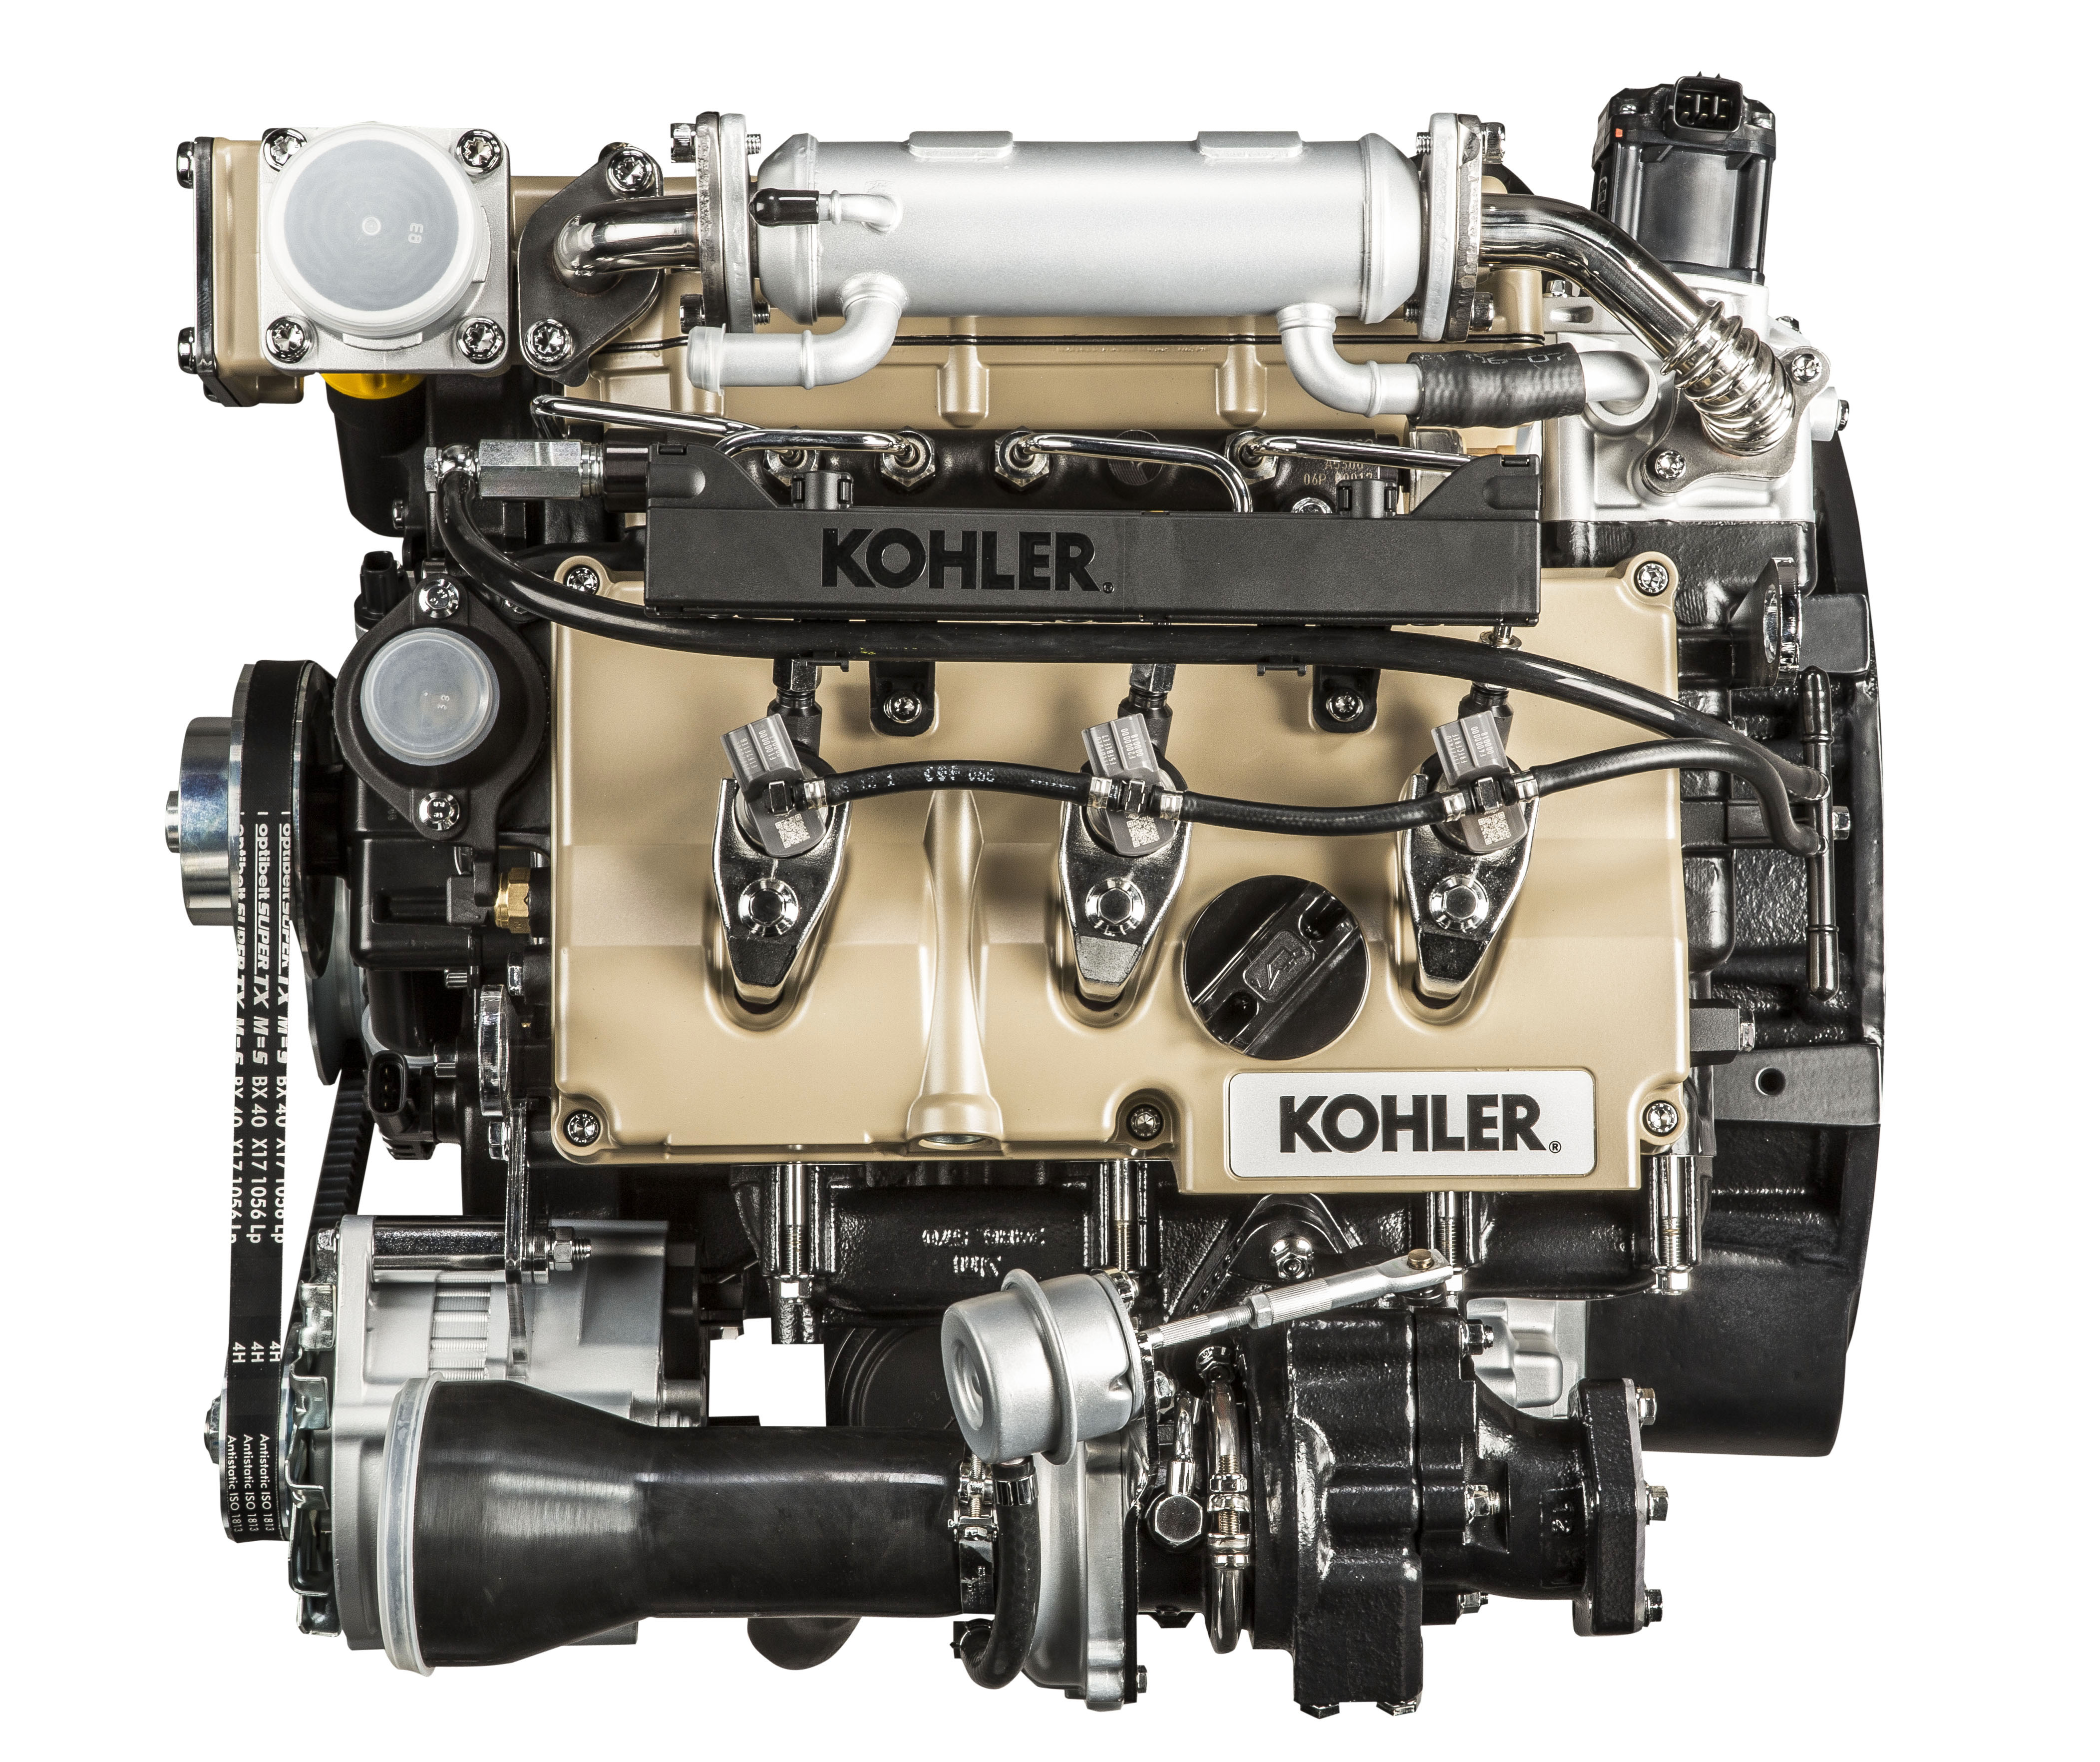 | 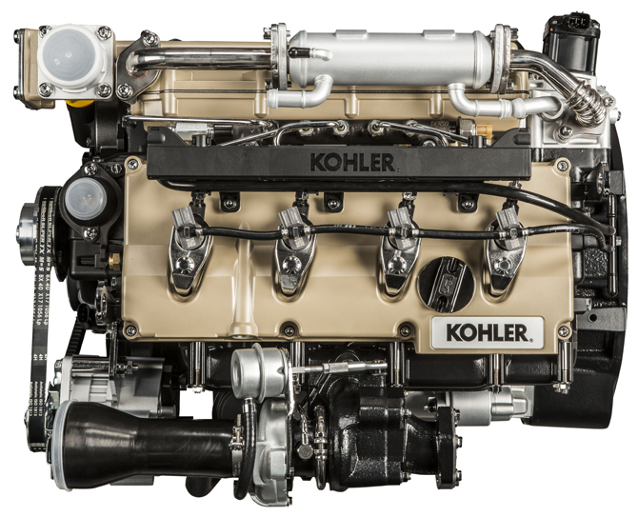
MODÈLE DU MOTEUR |  |  | KDI 1903 TCR | KDI 2504 TCR
CYLINDRES |  | n. | 3 | 4
ALÉSAGE |  | mm | 88 | 88
COURSE |  | mm | 102 | 102
CYLINDRÉE |  | cm ³ | 1861 | 2482
INCLINAISON MAXIMALE PENDANT LE FONCTIONNEMENT (même en combiné) |  | α | 30° max. 30 minutes
 |  | α | 35° max.1 minute
CAPACITÉ HUILE (niveau MAX.) avec filtre à huile monté | version standard | L | 8.9 | 11.5
 | avec dispositif équilibreur | L | - | 9
POIDS À SEC |  | Kg | 233 | 267

Encombrement des moteurs (mm)
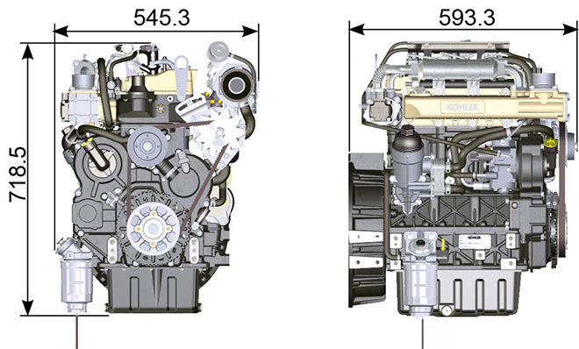

Huile

Important

- Le moteur peut s'endommager si on le fait fonctionner avec un niveau d'huile incorrect.
- Ne pas dépasser le niveau MAX. car sa combustion peut provoquer une brusque augmentation de la vitesse de rotation.
- N'utiliser que l'huile prescrite afin de garantir une protection adéquate, l'efficacité et la durée du moteur.
- En cas d'utilisation d'une huile ayant une qualité inférieure à celle prescrite, la durée du moteur sera considérablement compromise.
- La viscosité de l'huile doit être adaptée à la température ambiante à laquelle le moteur fonctionne.

Danger

- Le contact prolongé de la peau avec de l'huile de moteur usée peut entraîner un cancer de la peau.
- Si le contact avec l'huile est inévitable, se laver soigneusement les mains avec de l'eau et du savon dès que possible.
- Pour l'élimination de l'huile usée, se référer au Par. DÉMANTÈLEMENT ET DESTRUCTION .
2.4.1 Classification de l'huile SAE
- Elle identifie les huiles en fonction de la viscosité, sans tenir compte d’aucune autre caractéristique qualitative.
- Le code est composé de deux numéros qui indiquent et doivent correspondre à la température ambiante à laquelle le moteur fonctionne, avec l'interposition d'un « W », où le premier chiffre détermine la valeur en condition de températures très froides, alors que le deuxième détermine la valeur en condition de températures élevées.
2.2
HUILE PRESCRIT
 |  | TCR STAGE-V (*1) (*2) | TCR TIER IV FINAL (*1) | TCR/D TIER III o NON CERTIFICATO (*3)
AVEC SPECIFICATIONS | API | CJ-4 Low S.A.P.S  CK-4 Low S.A.P.S | CJ-4 Low S.A.P.S  CK-4 Low S.A.P.S | CI-4 Plus  CI-4  CH-4
 | ACEA | E6 Low S.A.P.S. | E6 Low S.A.P.S. | E7  E4
VISCOSITÉ | SAE | 10w-30 (-25°c ÷ +40°C) 10w-40 (-25°C ÷ +50°C)  5w-30 (-30°c ÷ +40°C)  5w-40 (-30°c ÷ +50°C)  0w-40 (-40°c ÷ +50°C) | 10w-30 (-25°c ÷ +40°C) 10w-40 (-25°C ÷ +50°C)  5w-30 (-30°c ÷ +40°C)  5w-40 (-30°c ÷ +50°C)  0w-40 (-40°c ÷ +50°C) | 10w-30 (-25°c ÷ +40°C) 10w-40 (-25°C ÷ +50°C)  5w-30 (-30°c ÷ +40°C)  5w-40 (-30°c ÷ +50°C)  0w-40 (-40°c ÷ +50°C)
- La technologie Low S.AP.S. (huile présentant une faible teneur en cendres sulfatées, en phosphore et en soufre), maintient le catalyseur en bonnes conditions de fonctionnement. La présence de cendres sulfatées, de phosphore et de soufre entraîne au fil du temps un colmatage du catalyseur et donc son manque d’efficacité.
- Pour la séquence d’huile Mid S.A.P.S, le niveau de cendres sulfatées est identique à l'API CJ-4 ≤ 1,0 %, mais conformément à la normalisation ACEA, ces huiles sont référencées sous Mid SAPS.
- La filtration de l’huile est essentielle au fonctionnement et à la lubrification corrects ; toujours remplacer régulièrement les filtres comme spécifié dans ce manuel.

(*1) - REMARQUE : NE PAS utiliser de carburant dont la teneur en soufre est supérieure à 15 ppm.

(*2) - Sur tous les moteurs conformes aux normes sur les émissions Stage-V (moteurs pourvus du dispositif DPF), l’huile utilisée doit être obligatoirement conforme à la spécification API CJ-4 Low S.A.P.S ou ACEA E6 Low S.A.P.S.

(*3) - REMARQUE : NE PAS utiliser de carburant dont la teneur en soufre est supérieure à 500 ppm.

(*3) - REMARQUE : Les huiles « low SAPS », avec des cendres sulfatées 50 ppm.

Carburant
Important  - L’utilisation d’autres types de carburants pourrait endommager le moteur. Ne pas utiliser de carburant diesel sale ou des mélanges de carburant diesel et d’eau, cela pourrait entraîner de graves dysfonctionnements du moteur.  - Toute défaillance résultant de l’utilisation de carburants autres que ceux recommandée, ne sera pas prise en charge sous garantie. | Avertissement  - Un carburant propre évite le colmatage des injecteurs de carburant. Nettoyer immédiatement tout déversement pendant le remplissage.  - Ne jamais stocker de carburant diesel dans des containers galvanisés (par ex. recouverts de zinc). Le carburant diesel et le revêtement galvanisés entraînent une réaction chimique entre eux, qui produit une floconnisation qui colmate rapidement les filtres ou entraîne une défaillance de la pompe à carburant et/ou de l’injecteur à carburant.  - Toute panne résultant de l'utilisation d'un carburant autre que Tab. 2.3, 2.4 ne seront pas couverts par la garantie.
Indice de cétane de 40 minimum. Un indice de cétane supérieur à 47 est préférable, en particulier pour des températures inférieures à –20 °C (–4 °F) ou des altitudes supérieures à 1675 m (5500 pieds).

2.3
Certification --> | Stage 5  Stage 4  Stage 3B | Stage 3A | Tier IVF | Tier III | pas de certification (*1) | Remarques  *1: dans les régions connues pour la mauvaise qualité du lubrifiant du gasoil ou si le moteur est utilisé avec des carburéacteurs, le filtre primaire doit être capable de doser le lubrifiant. Contactez Kohler pour plus d'informations sur le filtre approuvé à cet effet.
Type de carburant --> | (EN 590 - DIN 51628) |  |  |  | (EN 590 - DIN 51628) | N'UTILISEZ PAS les huiles végétales comme biocarburant non conforme à la norme EN 590.
 | HVO 100% (EN 15940) |  |  |  |  | La puissance et le couple peuvent être inférieurs de 1 à 5 % en raison de la faible densité du carburant par rapport au gasoil standard.
 | Carburant F-54 selon la dénomination militaire OTAN (S = 10 ppm)
 | JIS K 2204 No.1, No.2
 |  |  | Grade 1-D S15 |  |  | Pour les températures ambiantes inférieures à 0°C (32°F) et en l'absence de carburant arctique disponible (Grade 1-D S15, Grade 2-D S15, ASTM D 975), utilisez les additifs suivants pour éviter un potentiel endommagement du moteur à faible charge par temps froid:  - Power Service Diesel Fuel Supplement+Cetane Boost  Les additifs différents ne sont pas autorisés.  L'utilisation d'additifs approuvés n'a aucune incidence sur le calendrier d'entretien du moteur.  N'UTILISEZ PAS les huiles végétales comme biocarburant non conforme à la norme ASTM D975 Grade1 et Grade2.
 |  |  | Grade 2-D S15
 |  | Carburant soufré S < 500 ppm |  | Carburant soufré S < 500 ppm
 |  | Carburant fortement soufré S < 2000 ppm |  | Carburant fortement soufré S < 2000 ppm
 |  |  |  |  | F-34/F-35 (kérosène, dénomination OTAN) | Fonctionnement avec carburéacteurs  Les carburéacteurs peuvent être utilisés mais uniquement en adoptant un filtre carburant supplémentaire avec doseur de lubrifiant.  En raison d'une densité plus faible et d'une perte de carburant plus importante dues à une viscosité plus faible, selon le régime et le couple du moteur, une perte de puissance jusqu'à 10 % est possible.  Parmi les carburéacteurs répertoriés, certains présentent des propriétés problématiques (viscosité, pouvoir lubrifiant et faible point d'ébullition). Il faut s'attendre à une légère augmentation de l'usure du système d'injection, qui peut conduire à une réduction statistique de la durée de vie de ces composants. La teneur en soufre doit être inférieure à 2000 ppm.
 |  |  |  |  | F-44 (kérosène, dénomination OTAN)
 |  |  |  |  | F-63 (kérosène, dénomination OTAN, équivalent au F-34/F-35 avec additifs)
 |  |  |  |  | JP-8 (kérosène, désignation militaire américaine)
 |  |  |  |  | JP-5 (kérosène, désignation militaire américaine)
 |  |  |  |  | Jet A (kérosène pour l'aviation civile)
 |  |  |  |  | Jet A1 (kérosène pour l'aviation civile)

2.4
ADDITIFS POUR CARBURANT | Remarques
Les additifs pour carburant ayant des fonctions biocides/algicides sont autorisés uniquement en cas de stockage du carburant dans le réservoir pendant de longues périodes (un an ou plus). | Pour connaître les marques et types suggérés, contactez le personnel de Kohler
Ces additifs doivent être dilués dans le carburant en respectant les pourcentages prescrits sur l’étiquette produit lors du remplissage du réservoir.
Les additifs ayant une fonction autre que biocide/algicide ne sont pas autorisés.

Recommandation pour les liquides de refroidissement
Un mélange de 50 % d’eau déminéralisée et de 50 % d’éthylène glycol à faible teneur en silicate doit être utilisé pour le liquide de refroidissement. Utiliser un réfrigérant Longue Durée ou OAT à Durée de vie prolongée exempt de : silicates, phosphates, borates, nitrites et amines.

Le réfrigérant moteur suivant à base d’éthylène-glycol peut être utilisé pour tous les modèles de la gamme de moteurs KDI :

- OAT (à base d’acide organique) Faible teneur en silicates : ASTM D-3306 D-6210
- HOAT (à base d’acide organique hybride) Faible teneur en silicates : ASTM D-3306 D-6210

Les liquides de refroidissement suivants en formule concentrée doivent être mélangés avec de l’eau distillée, déionisée ou déminéralisée. Une formule pré-mélangée (40-60 % ou 50-50 %) peut être utilisée directement le cas échéant.

Important
- Ne pas mélanger de liquides de refroidissement à base d’éthylène glycol et de propylène glycol. Ne pas mélanger de liquides de refroidissement à base d’OAT et d’HOAT. La durée de vie OAT peut être considérablement réduite en cas de contamination avec des liquides de refroidissement contenant du nitrite.
- Ne jamais utiliser des liquides de refroidissement de type automobile. Ces liquides de refroidissement ne contiennent pas les additifs appropriés pour protéger les moteurs diesel haute performance.

Les liquides de refroidissement OAT sont exempts de maintenance pendant maximum 6 ans ou 6 000 heures de fonctionnement, à condition que le système de refroidissement soit complété avec le même type de réfrigérant. Ne pas mélanger différents types de réfrigérant. Tester tous les ans l’état du réfrigérant à l’aide de bandelettes d’essai de réfrigérant.
Les liquides de refroidissement HOAT ne sont pas exempts de maintenance et il est recommandé d’ajouter des SCA (Additifs de refroidissement supplémentaires) au premier intervalle de maintenance.

Caractéristiques des batteries
Batterie non fournie par Kohler

Tab. 2.7
BATTERIES CONSEILLÉES
TEMPÉRATURE AMBIANTE | TYPE DE BATTERIE
≥ - 15°C | 100 Ah - 800 CCA/SAE
< -15°C | 120 Ah - 1000 CCA/SAE

Tableau de commande
Dans le Tab. 2.8 sont indiqués les composants du tableau de commande.  Tab 2.6  POS. DESCRIPTION  A Interrupteur d'allumage du tableau et moteur avec clé  B Écran pour consultation des données ou des erreurs du moteur  C Bouton fléché de navigation dans le menu supérieur  D Bouton fléché de navigation dans le menu inférieur  E Bouton de sélection ou saisie des données  F LED d'état de fonctionnement du moteur (verte = aucun problème rencontré) | 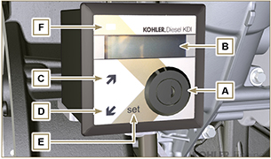  Fig 2.1
REMARQUE : si la LED F est allumée en rouge, consulter les ateliers autorisés KOHLER pour connaître le type de problème. Pour certains problèmes, l'arrêt automatique du moteur se déclenche.

Le Tab. 2.9 indique les données qu'il est possible de consulter à l'écran B en appuyant sur les boutons C ou D .

REMARQUE : les données décrites dans le Tab. 2.9 peuvent être différentes; dans ce cas, consulter le manuel de la machine.
Tab 2.9
DESCRIPTION
Heures de fonctionnement
Heures restantes jusqu'à l'entretien
Tours moteur
Pression huile moteur
Température du réfrigérant
Couple utilisé @ rpm (% d'utilisation)

